Определение скорости плазменного потока по доплеровскому сдвигу на установке КСПУ-Т
Панин С.Е, Байбаков Г.С., Исмагилов О.Р., Кутуков А.К.,
Лиджигоряев С.Д., Урлова Р.В.
сотрудники
Государственный научный центр Российской Федерации
Троицкий институт инновационных и термоядерных исследований
Троицк, Москва, Россия
E-mail: panin@triniti.ru

В настоящее время одним из перспективных направлений применения плазмы для решения прикладных задач является ускорение плазменного потока. Для этих целей служат специальные устройства - плазменные ускорители. Одним из типов подобных устройств является квазистационарный плазменный ускоритель (КСПУ).
Ускоритель состоит из двух соосных коаксиальных электродов, подключённых к электрической цепи, рабочий газ подаётся в пространство между ними. При наличии напряжения между электродами в газе возникает пробой и образуется фронт ионизации. Таким образом, в пространстве между электродами появляется плазма, в которой протекает ток. В то же время ток протекает и по электроду, вследствие чего в межэлектродном пространстве возникает азимутальное магнитное поле. При взаимодействии тока плазмы и этого магнитного поля возникает сила Ампера, которая ускоряет плазму. Подробнее принципы работы КСПУ описаны в [2].
Такие ускорители применяются в различных областях науки и техники. Так как скорость плазменного потока в КСПУ составляет десятки или сотни км/с, то такой ускоритель может являться основой для электрореактивных двигателей (ЭРД). В качестве топлива этого двигателя может выступать благородный газ, но для работы ЭРД требуется наличие постоянного источника энергии. Важнейшим параметром электрореактивного двигателя является скорость плазменного потока, измерению которой и посвящена данная работа.
Измерение скорости потока плазмы проводилось по доплеровскому сдвигу спектральных линий на установке КСПУ-Т [1]. Известно, что изменение длины волны излучения зависит от скорости источника как
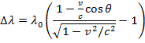,
где θ- угол между направлением скорости источника излучения и приёмником излучения. Следовательно, для того чтобы определить скорость движения источника излучения (в данном случае потока плазмы), можно определить изменение длины волны (сдвиг спектральной линии) при разных углах наблюдения. Для этого была предложена схема эксперимента, представленная на рисунке 1.
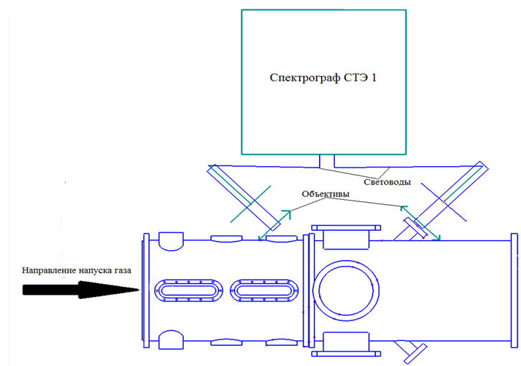
Рисунок 1- Схема измерения скорости потока плазмы по доплеровскому сдвигу
На одну плёнку регистрируются с помощью спектрографа СТЭ-1 одновременно два спектра одной и той же области плазменного потока под углами 45° и 135° и опорный спектр ртутной лампы. Такая регистрация позволяет определить сдвиг спектральной линии источника в разные стороны, но на одну и ту же величину, что повышает точность измерения. Например, для линии водорода доплеровский сдвиг при наблюдении под углом 45° для скорости потока 100 км/с составляет . Такой же сдвиг и при наблюдении данной спектральной линии под углом 135°, но в противоположную сторону. В результате общий сдвиг составляет . Как видно из формулы изменения длины волны излучения при движении источника, сдвиг спектральной линии тем больше, чем больше длина волны при неподвижном излучателе. Поэтому для более точных измерений следует выбирать большую длину волны. Однако длина волны выбранной линии не может быть больше 720 нм, так как данное значение является пределом чувствительности используемой в данном измерении плёнки. Дисперсия спектрографа вблизи линии составляет 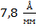, на плёнке можно зарегистрировать сдвиг 20 мкм. Это соответствует Δλ=0,16 Å. Следовательно, предел регистрации скорости и погрешность измерения составляют
14 км/с.

Литература
- Климов Н.С., Коваленко Д.В., Подковыров В.Л. и др. Экспериментальное исследование интегральных характеристик потока плазмы и разряда квазистационарного сильноточного плазменного ускорителя с собственным магнитным полем. ВАНТ. Термоядерный синтез, 2019, т. 42, вып. 3
- Морозов А.И. Принципы коаксиальных квазистационарных плазменных ускорителей (КСПУ). Физика плазмы, 1990, т.16, вып. 2, с. 131-146.

